Tillsynsbegäran – information om höga naturvärden i avverkningsanmälan A 63543-2025 i Vallentuna kommun
Denna tillsynsbegäran behandlar höga naturvärden i avverkningsanmälan A 63543-2025 i Vallentuna kommun som inkom 2025-12-22 och omfattar 3,4 ha.
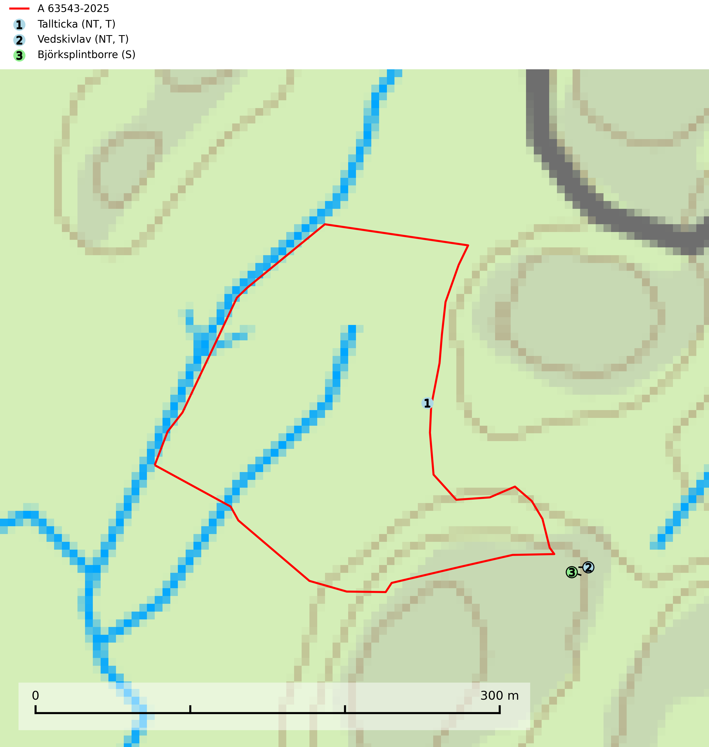
Figur 1. Fyndplatser för naturvårdsarter i och inom 22 meter från avverkningsanmälan. Markörer utan svart kant är placerade på fyndplatsen. Markörer med svart kant är placerade vid sidan av fyndplatsen och har ett svart streck som visar fyndplatsens exakta position. Kartans mittpunktskoordinat är N 6608775, E 689158 i SWEREF 99 TM.
I och inom 22 meter från avverkningsanmälan finns fynd av 3 naturvårdsarter, varav 2 är rödlistade, 2 är typiska (T) och 1 är signalart (S): tallticka (NT, T), vedskivlav (NT, T) och björksplintborre (S). Se Figur 1.

Tillsynsbegäran
Vi begär härmed att Skogsstyrelsen fattar beslut enligt miljöbalken som säkerställer att skogens höga naturvärden bevaras samt att EU-lagstiftning efterlevs och att artskyddsbrott förhindras.
Vi önskar även ta del av de ställningstaganden och beslut som myndigheten meddelar till följd av aktuell avverkningsanmälan och föreningens inlaga (se 34 § förvaltningslagen).

Naturvårdsarter och fridlysta arter
Nedan följer beskrivningar av de naturvårdsarter och fridlysta arter som har sina livsmiljöer och växtplatser i den avverkningsanmälda skogen. De påträffade naturvårdsarterna är ett tydligt kvitto på att det rör sig om en skog med höga naturvärden.
Tallticka (NT) uppträder först på tallar som är 100–150 år gamla men är vanligast på träd som är runt 150–200 år eller äldre. I skogslandskapet är den främst knuten till tallnaturskogar och restbiotoper med biologiskt gamla träd och signalerar vanligtvis skyddsvärda tallbestånd med höga naturvärden. Tallticka är typisk art för 9010 Taiga och 9060 Åsbarrskog (SLU Artdatabanken, 2023; Nitare & Skogsstyrelsen, 2019).
Vedskivlav (NT) växer på gammal, torr, exponerad, hård kärnved av framförallt tall i naturskogsartade bestånd. Avverkning av tallskog av naturskogskaraktär med spår av återkommande bränder är ett hot. Mängden lämplig ved att växa på för vedskivlav minskar, dels på grund av naturlig nedbrytning men framförallt på grund av att de förstörs i samband med slutavverkningar, gallringar och markberedning. Tall- och blandbarrskogar av naturskogskaraktär med spår av återkommande bränder bör skyddas. Vedskivlav är typisk art för 9010 Taiga (SLU Artdatabanken, 2024).
Björksplintborre är en skalbagge vars larvutveckling sker i bark på nyligen döda björkar, både stående träd och vindfällen. En prydlig rad med runda ventilationshål i barken ovanför modergången är synnerligen karaktäristiskt. Arten är knuten till lövrika blandskogar med en hög andel gamla träd, och starkt gynnad av naturliga störningar som torka, översvämningar, brand och stormfällningar. Talrika gnagspår kan tyda på biotoper med höga naturvärden, exempelvis för ovanliga hackspettar och andra, mer sällsynta vedinsekter. Larverna är omtyckt hackspettsföda (SLU Artdatabanken, 2025).

